Лабораторная 2

Установка LAMP (Linux, Apache, MySQL, PHP)

Шаг 1. Проверяем IP адрес сервера командой **ifconfig**

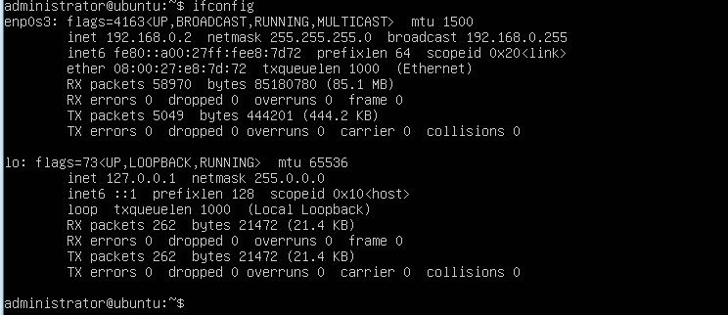

В данном случае IP адрес 192.168.0.2

ifconfig аналог IPconfig Windows, с другими ключевыми параметрами и более широким функцианалом. Используется для назначения сетевого адреса, изменения настроек параметров сетевого адаптера и IP протокола.

sudo (англ. Substitute user and do, дословно «подменить пользователя и выполнить») – программа для системного администрирования UNIX-систем

nano – консольный текстовый редактор UNIX-систем

apt-get – это мощный консольный инструмент, который работает с улучшенным инструментарием пакетов (APT) Ubuntu, выполняющий такие функции, как установка новых пакетов, обновление имеющихся пакетов, обновление индекса списка пакетов и даже обновление всей системы Ubuntu.

Шаг 2. Устанавливаем SSH сервер

SSH или Secure Shell - это программа, используемая для входа на удаленный хост. Это безопасный способ подключения к удаленному хосту с различными уровнями аутентификации. Он также может использоваться для передачи файлов с локального на удаленный хост и наоборот. Многие программы передачи файлов, такие как «scp», используют службы ssh.

Монтаж

1. Обновите репозитории Ubuntu, выполнив следующую команду.

Обновление sudo apt-get

Sudo apt-get upgrade

2. После обновления репозиториев установите открытый SSH-сервер с помощью следующей команды.

Sudo apt-get install openssh-server



Шаг 3. Подключаемся к серверу через приложение Putty.

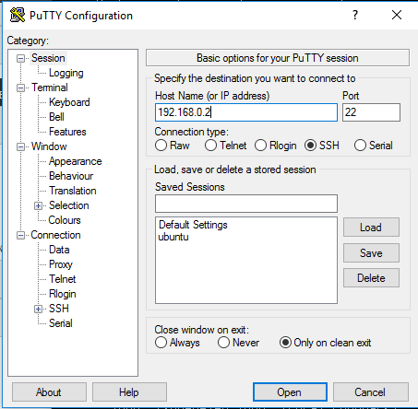

Теперь можно дистанционно подключаться к нашему web серверу

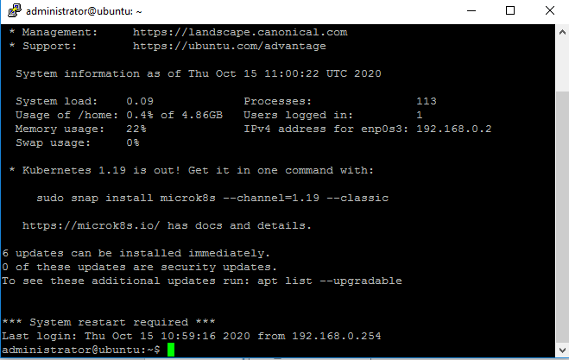

Как только установили сервер, его необходимо обновить.

sudo apt-get update –y

sudo apt-get upgrade –y

reboot – перезагрузка системы

poweroff – выключение системы

Шаг 4. Просмотр каталогов

ls – просмотр содержимого каталога

cd – переход в указанный каталог

Посмотрим, что лежит в корне



Вот, что находится в корне:

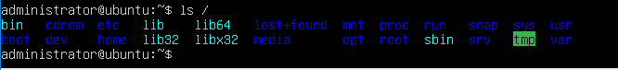

Перейдем в корень:



Проверим, находимся ли мы в корне (вводим команду ls, которая показывает, где мы сейчас находимся)

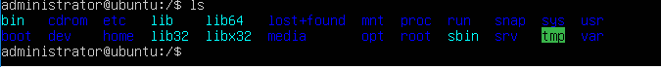

Структура файловой системы Linux

/ - корень (тут лежит вся наша система)

/ bin – (binaries) – бинарные файлы пользователя

/ sbin – (system binaries) – системные исполняемые файлы

/etc – (etcetera) конфигурационные файлы

/dev – (devices) файлы устройств

/proc – (processes) информация о процессах

/ var (variable) – Переменные файлы

/var/log – файлы логов

/var/lib – базы данных  
 /var/mail – почта

/var/spool – принтер

/var/lock – файлы блокировок

/var/lock – PID процессов

/tmt (temp) – Временные файлы

/usr (user application) – Программы пользователя

/home – Домашняя папка (здесь должна быть папка administrator)

Проверим



Шаг 5. Файловый менеджер

Midnight Commander – это визуальный файловый менеджер, распространенный под лицензий GPL. Это мощная текстовая полнофункциональная программа, которая позволяет вам копировать, перемещать и удалять файлы и директории, производить поиск файлов и запускать на выполнение команды оболочки. Также включены встроенные редактор и программа для просмотра файлов.

Устанавливаем Midnight Commander командой

sudo apt-get install mc

mc – запустить Midnight Commander



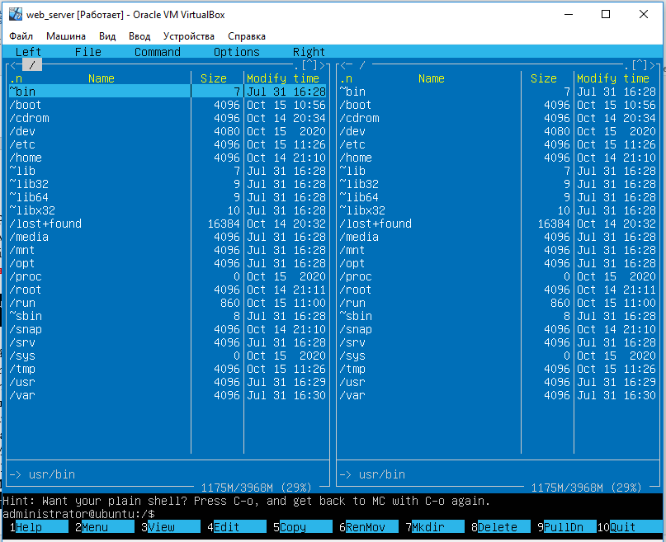

Шаг 5. Настройка сети

Сетевые параметры лежат в файле /etc

Вводим sudo ls /etc/network/





Файл interfaces отвечает за то, какой IP адрес присвоен машине.

Хотим отредактировать файл interfaces:



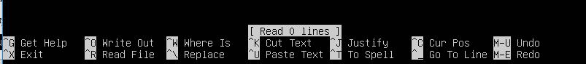

Можно статический IP адрес виртуальной машине

iface eth0 inet static

address здесь IP

netmask 255.255.255.0

gateway 192.168.0.254

dns-nameservers 192.168.0.254 8.8.8.8

auto eth0

Но этого делать не надо, чтобы не возникло конфликта с другими машинами

Шаг 6. Установим Apache



Проверяем в браузере связь с виртуальной машиной по IP адресу

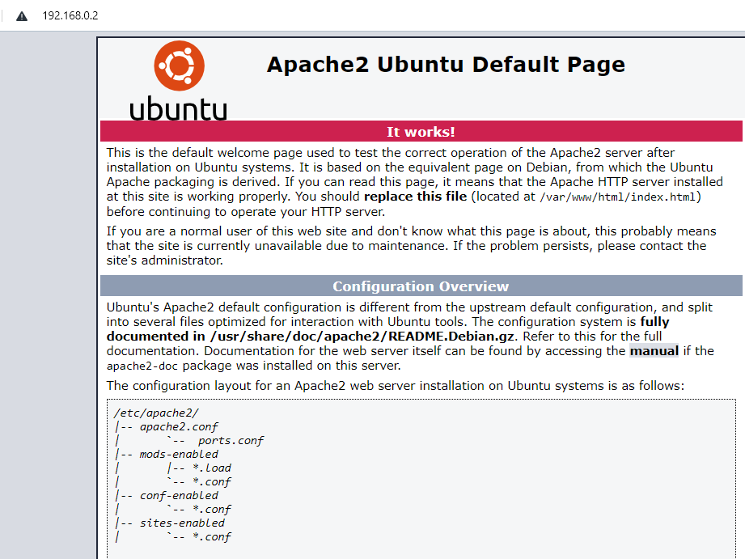

Шаг 7. Устанавливаем DNS сервер

systemctl – управление службами

C:\Windows\System32\drivers\etc

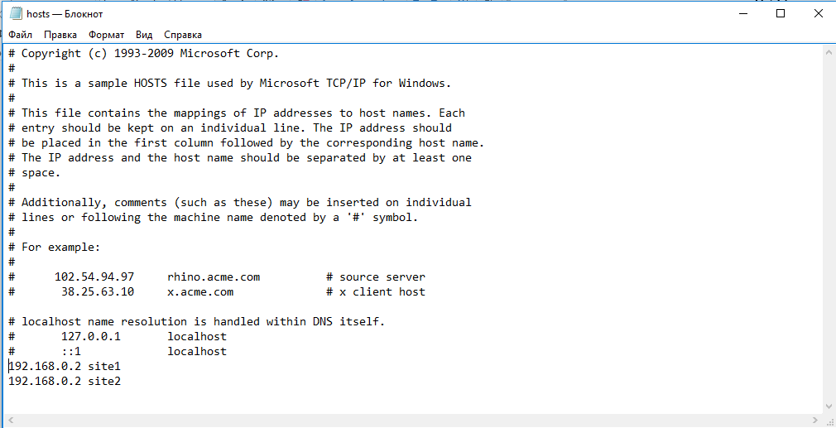

Проверяем:

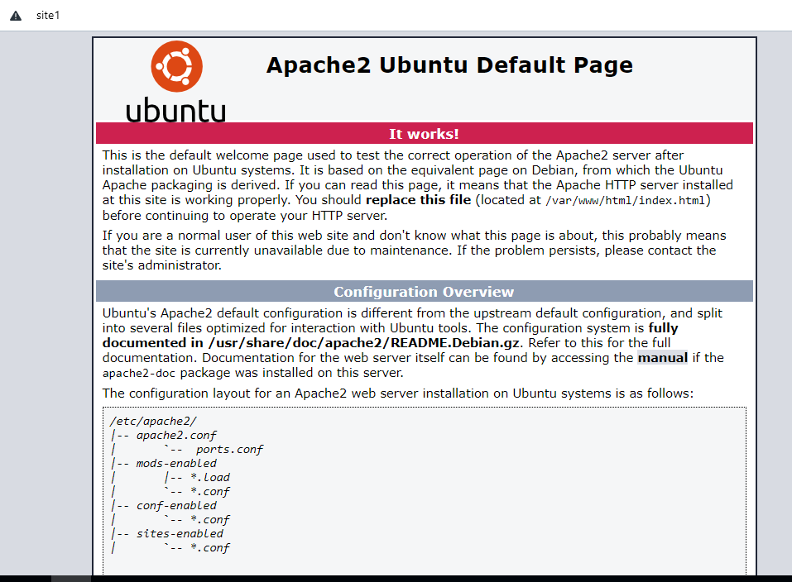

Шаг 8. Настраиваем сервер

mkdir – создать папку

chmod – программа для изменения прав доступа к файлам и директориям

755 – каждый пользователь имеет право читать и запускать на выполнение; владелец может редактировать

777 – Каждый пользователь может читать, редактировать и запускать на выполнение

chown – UNIX-утилита, изменяющая владельца и/или группу для указния файлов

Запускаем sudo mc

Заходим в папку /var

Затем в папку /www

Затем в /html

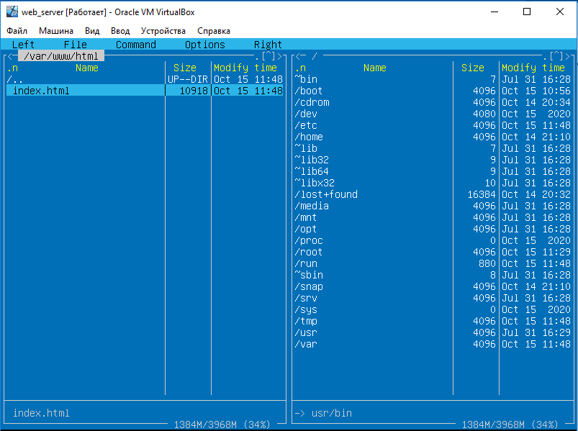

Создадим новую папку site1



Проверим



Даем права серверу на эта папку



Даем права администратору на эту папку



Редактируем файл



Создаем простейший сайт

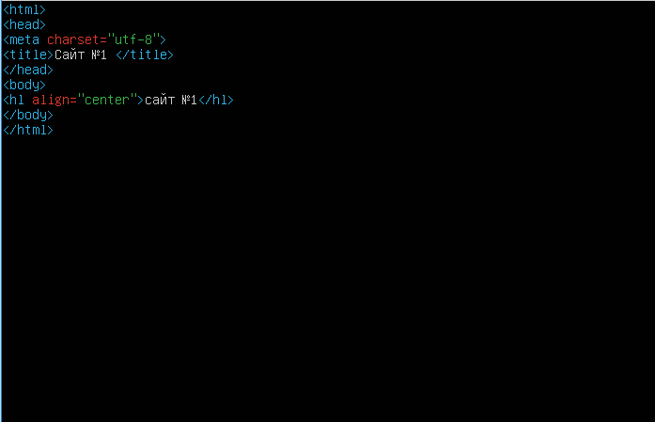

Сохраняем.

Все виртуальные хосты хранятся в папке sites-available

a2ensite – включить виртуальный хост

a2dissite – выключить виртуальный хост

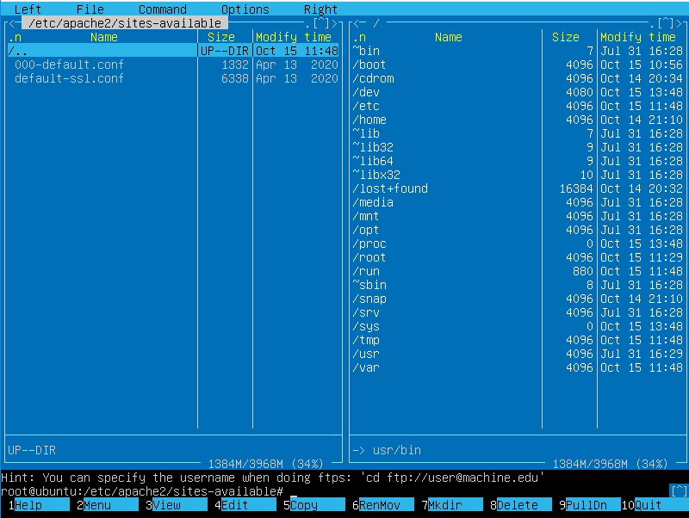

Файл 000-default.conf открывается по умолчанию. Но мы хотим, чтобы открывался сайт site1. Для этого скопируем файл 000-default.conf и переименуем.

cp – скопировать файлы или папку

(-r рекурсивно, -p с сохранением прав доступа)





Нашли нужный файл, который хотим скопировать и переименовать



Копируем файл



Открываем наш скопированный файл

sudo nano /etc/apache2/sites-available/site1.conf

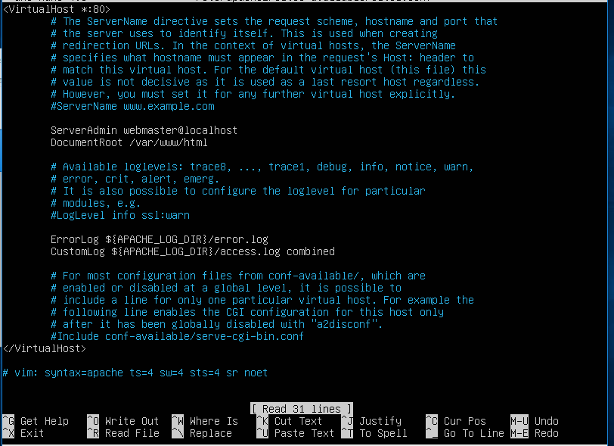

Строка DocumentRoot говорит о том, где лежит сайт

Необходимо изменить строчку ServerName и вместо [www.example.com](http://www.example.com) поставить site1.

А в DocumentRoot вместо html ставим site1

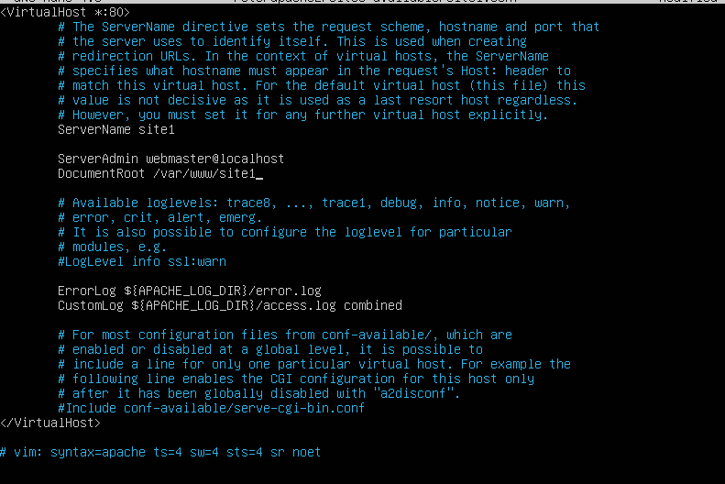

Сохраняем

Перезагружаем apache

sudo service apache2 restart



Включаем виртуальный хост



Еще раз перезапускаем apache



Теперь обратимся к нашему сайту

